Никитенко Вероника
Проект «Космодром»
Младшая возрастная категория
В своем проекте я сконструировала модель космодрома. Он предназначен для космических туристов, которые путешествуют вместе с детьми.

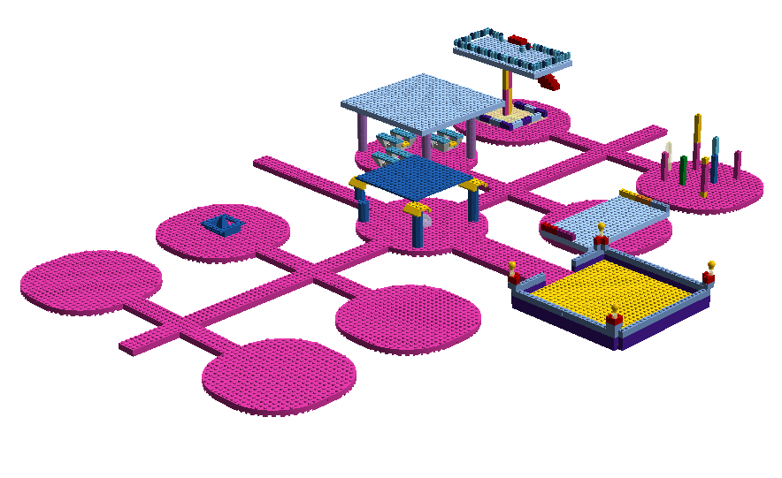

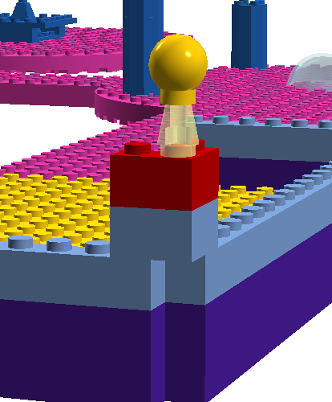
Часть космодрома, на которую совершают посадку космические корабли, выделена желтым цветом. Это нужно для того, чтобы было видно, где именно корабль должен выполнить посадку. Также по углам посадочной площадки расположены сигнальные фонари. Они обозначают габариты посадочной площадки.
На территории космодрома есть секции и переходы между ними. Они обозначены розовым цветом. Эти секции предназначены для того, чтобы люди после длительного перелета могли отдохнуть, а дети поиграть на игровых площадках. Розовый цвет я выбрала потому, что он нравится детям. А еще капитан космического корабля не перепутает, куда совершить посадку, так как знает, что ему нужно на желтый.
Вот так выглядит модель космодрома сверху:
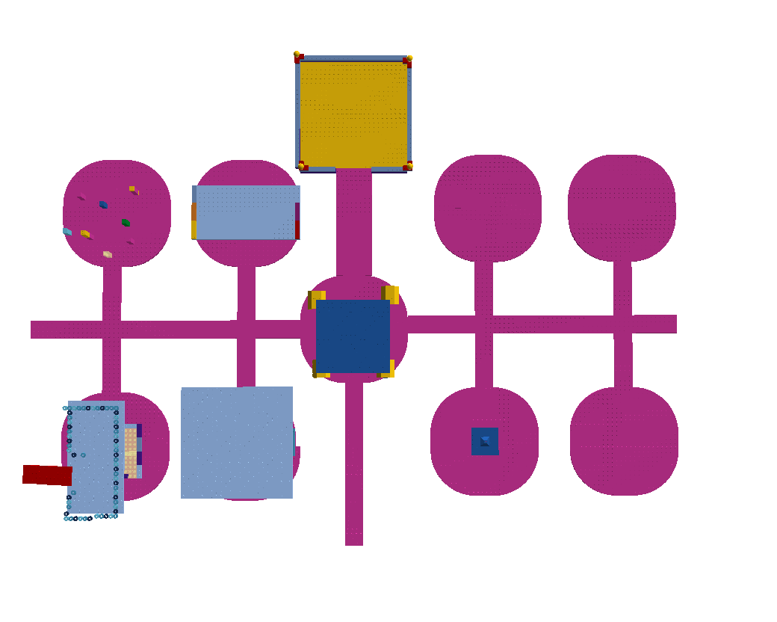
Этот космодром можно разместить на нашей планете. Одна из детских площадок космодрома — это песочница с навесом и верхней верандой (наверанде есть бортики для безопасности).
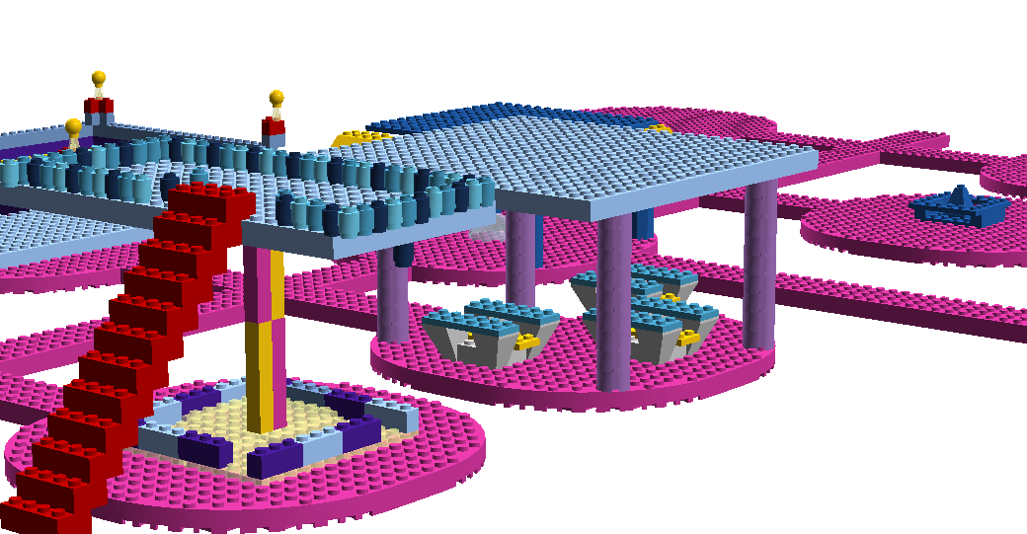
На нашей планете можно играть в песочнице, так как на планете действует сила притяжения. А если такой космодром построить на другой планете, то можно на месте песочнице сделать другую игровую площадку.
Рядом с игровой площадкой расположена секция со столиками и лавочками. Там можно покушать.
Все секции космодрома имеют широкое основание. Это площадки, которые прочно крепятся на поверхности планеты.
Игровые секции можно задействовать в любых погодных условиях. Для этого есть навесы.
Я думаю, что уникальность моего проекта состоит в том, что еще нигде не было космодромов, предназначенных для путешествий с детьми. И я верю, что в будущем такие путешествия будут доступны всем.

